**2025年****大学生新文科实践创新大赛**

**评委系统操作手册**

**2025年7月**

**目录**

一、评委用户登录 1

二、评阅任务查看 1

三、项目评阅 2

四、评阅结果修改 3

五、评阅结果提交 4

六、评阅任务完成确认 5

说明：请使用Chrome浏览器进行评委账户相关操作

**一、评委用户登录**

进入大赛官网（https://xwkds.fltrp.com/），选择“专家入口”，输入账号和密码后进入评阅系统。

注：账号密码由初赛/决赛管理员提供。

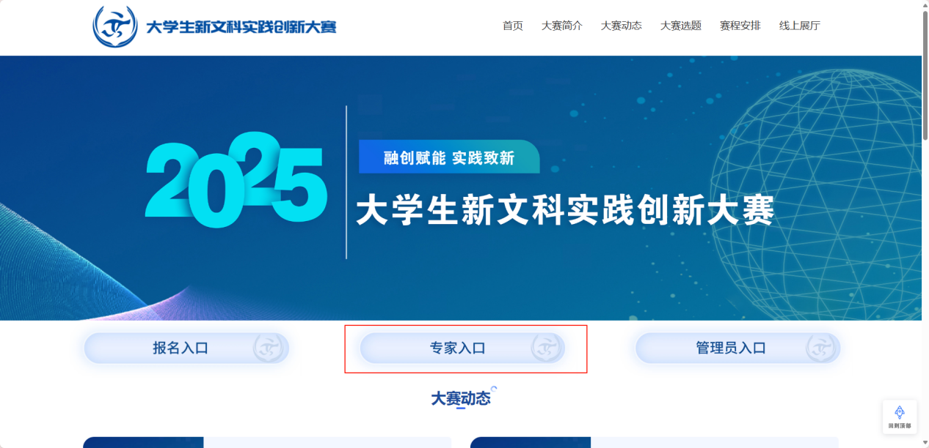

**二、评阅任务查看**

登录后，系统跳转评阅任务页面可查看评阅任务，点击【评阅明细】查看该分组的项目详情，点击【去评阅】对分配的项目进行评分。

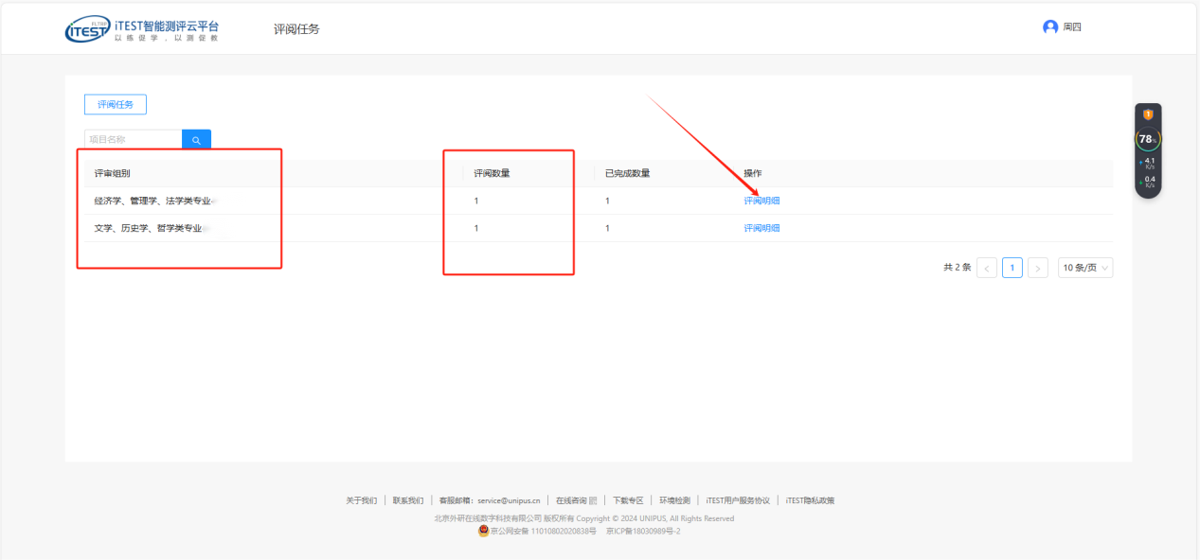

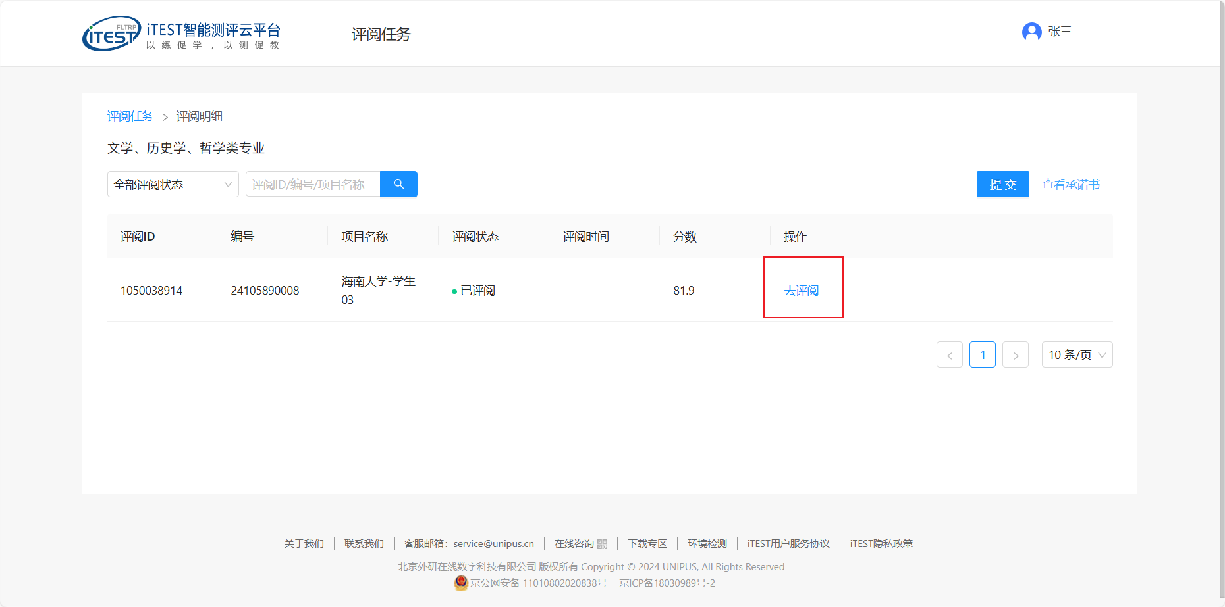

**三、项目评阅**

查看【评分标准】，预览项目作品，按照系统预设的评分维度依次输入分数及评语，系统自动计算该项目得分。

点击页面右下角【保存】暂存评阅结果。

点击页面右上角【下一份】进入下一个项目评阅，依次完成本组所有项目评阅。

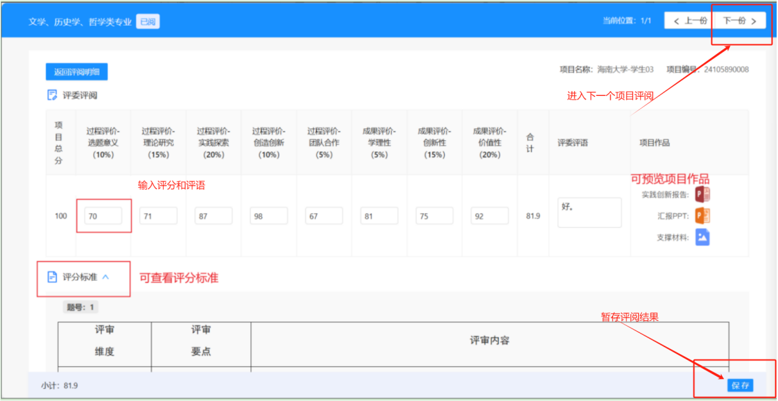

**四、评阅结果修改**

完成本组所有项目评阅后，点击左上【返回评阅明细】，查看本组所有项目评分，点击蓝字【去评阅】进行评分修改。

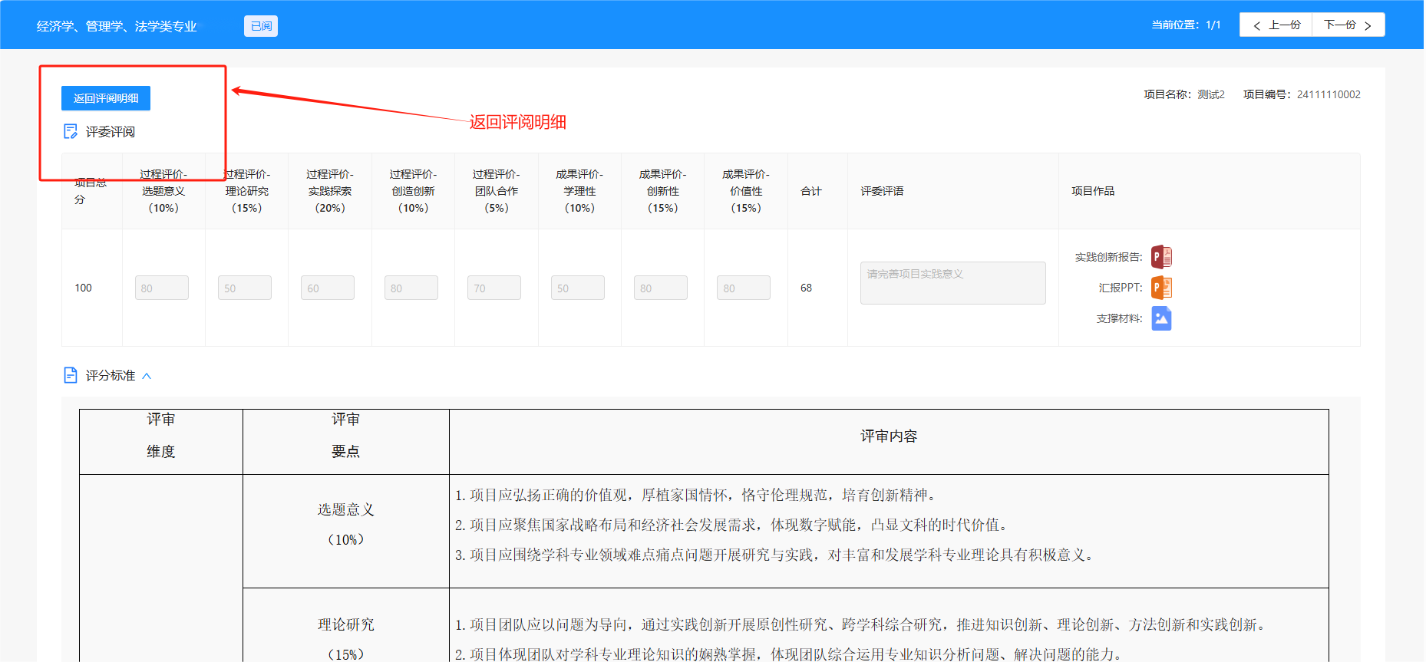

**五、评阅结果提交**

确认本组项目评分无需修改后，点击右上角【提交】，完成本组评阅结果提交。

注：点击【提交】后评分同步至管理员系统，不能再进行修改。

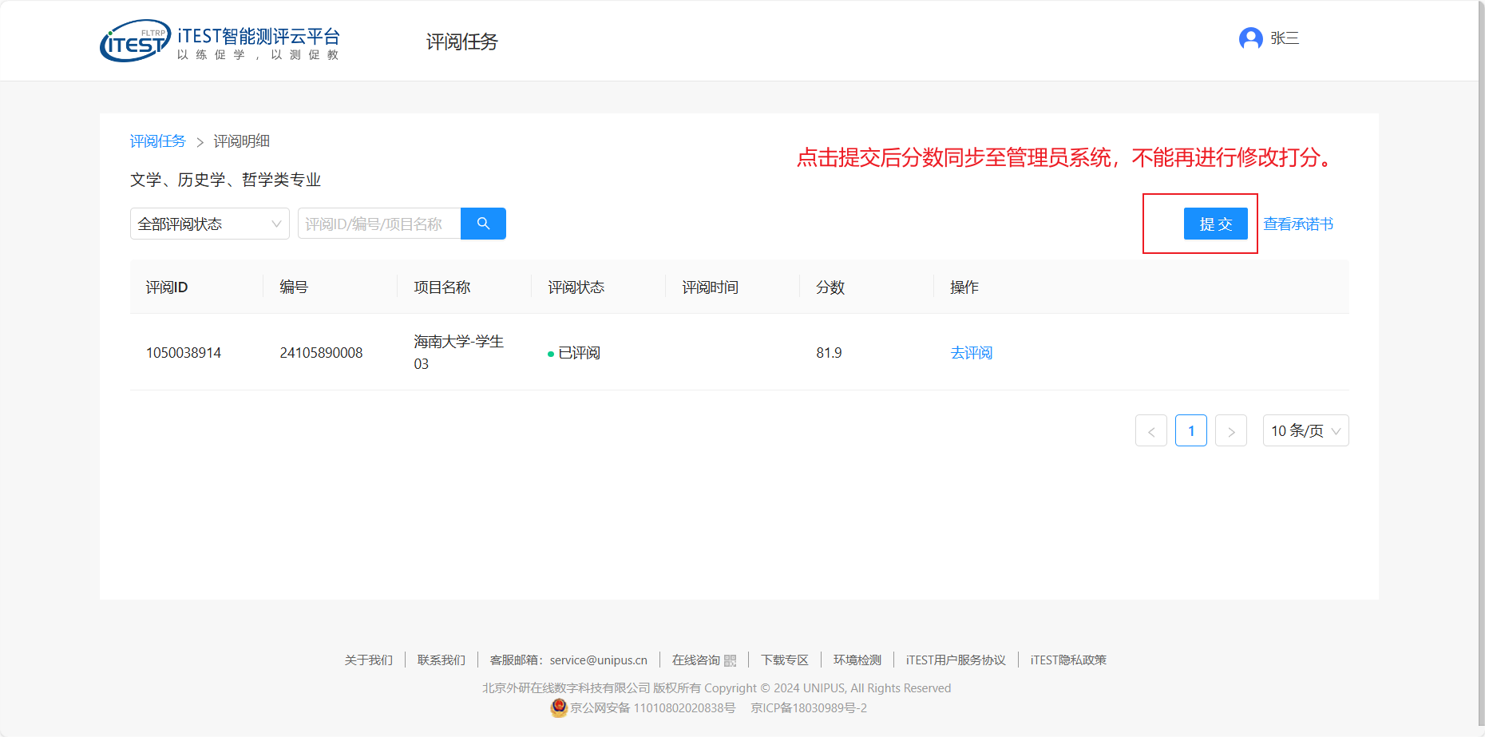

提交后，点击【评阅任务】，**依次**对评审分组中其他组别的项目进行评阅和评阅结果提交。

注：每组完成评阅后均需要点击【提交】。

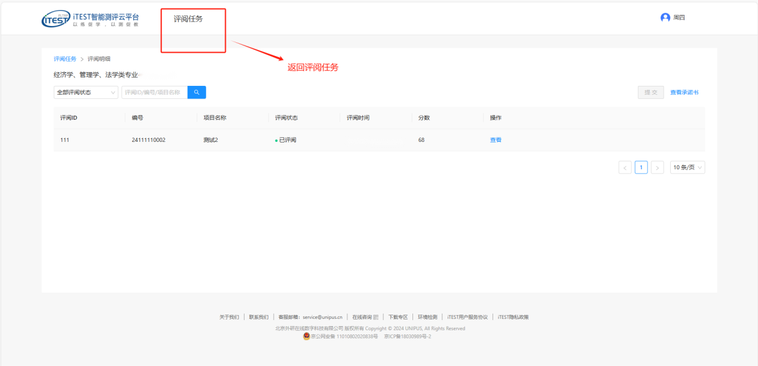

**六、评阅任务完成确认**

【评阅任务】页面“已评阅数量”与“评阅数量”完全一致，且**依次**点击每组“评阅明细”页面后，右上角【提交】均为灰色，则表示评阅任务全部完成。

